# 第12章 配置Apache支持PHP`

## 配置Apache支持PHP页面

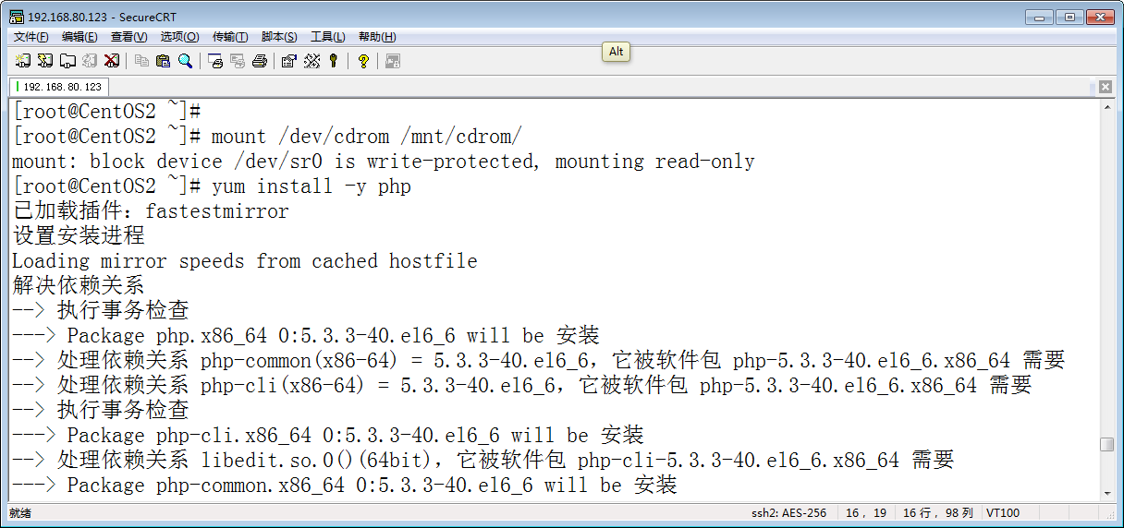

[root@WebServer ~]# yum repolist

[root@WebServer ~]# yum install -y php

更改Apache配置文件增加对PHP支持

[root@CentOS2 ~]# vi /etc/httpd/conf/httpd.conf

AddType text/html .shtml

AddOutputFilter INCLUDES .shtml

AddType application/x-httpd-php .php

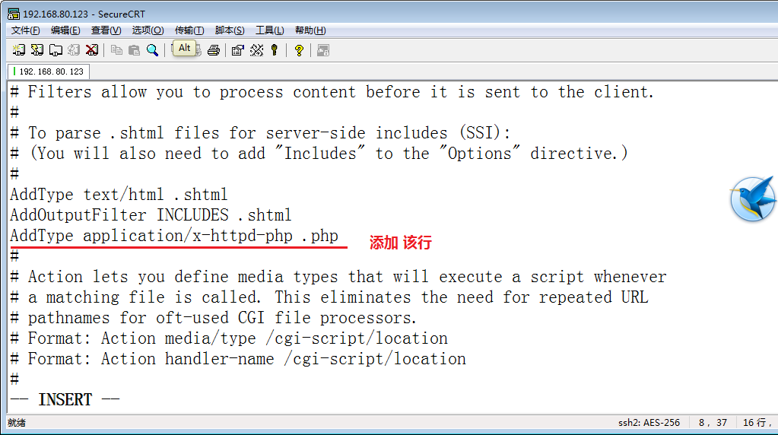

创建一个PHP页面

[root@CentOS2 ~]# echo "<?php echo phpinfo();?>" > /var/www/baidu/test.php

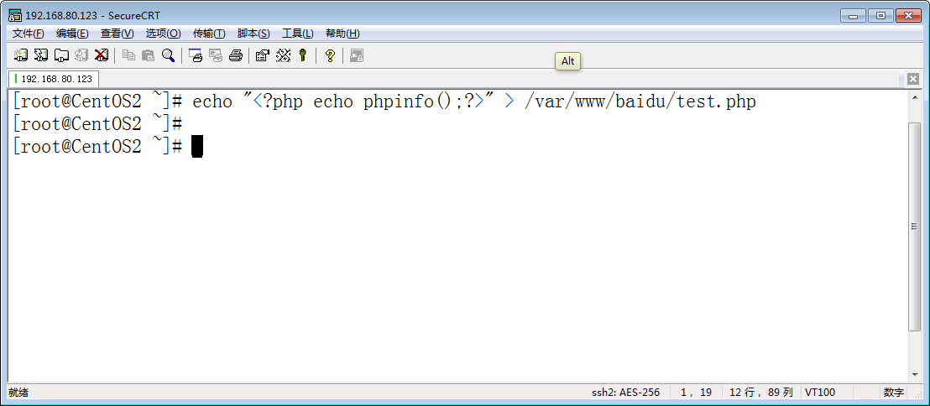

只要你看到这个页面 就说明已经支持PHP了

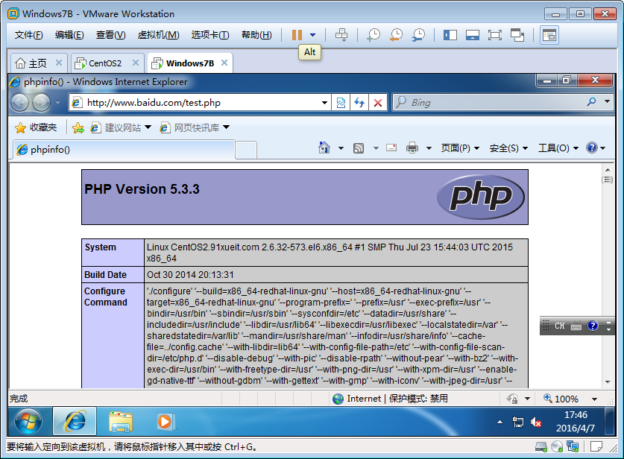

可以看到Apache加载的模块，这里你留下图红线部分，可以看到已经启用了基本身份验证模块和摘要身份验证模块。

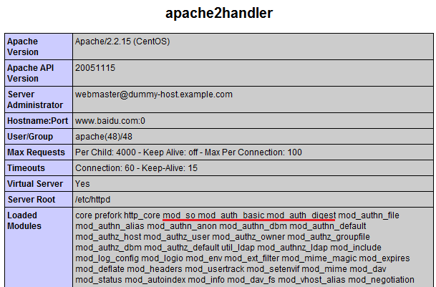

也可以看到Apache运行环境

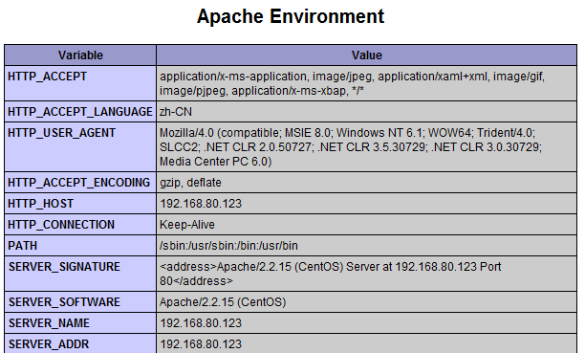

连接mySQL相关设置

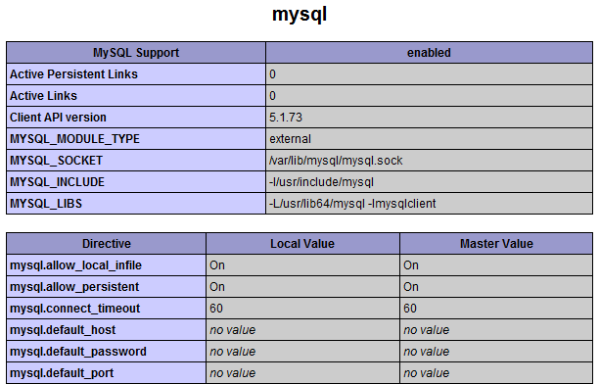

## 配置PHP访问MySQL

[root@WebServer ~]# yum install php-mysql

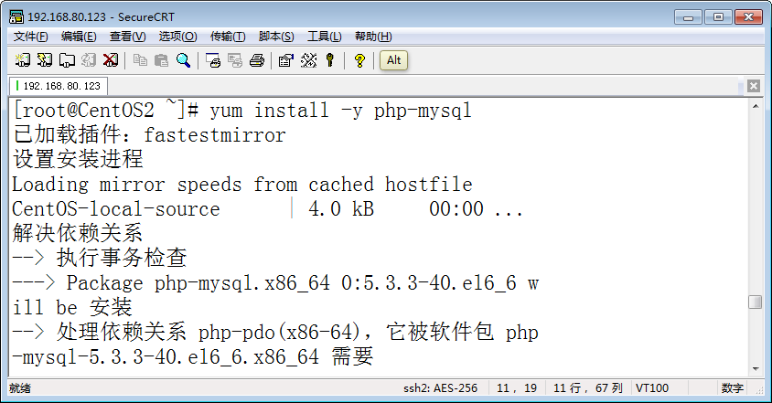

关闭SELinux

[root@WebServer ~]# vi /etc/sysconfig/selinux

#SELINUX=enforcing

SELINUX=disabled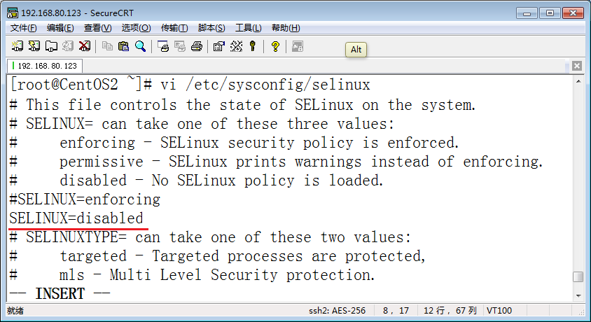

## 更改PHP配置文件启用对mySQL的支持

在文件中添加一下行

[root@Web ~]# vi /etc/php.ini

extension=php_mysql.dll

## 在CentOS1安装MySQL

配置好本地YUM源

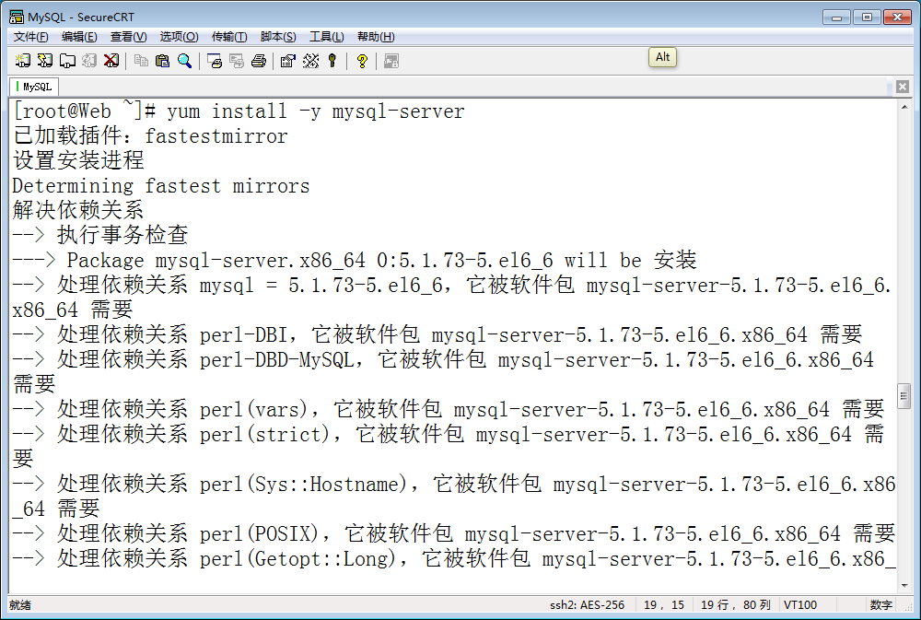

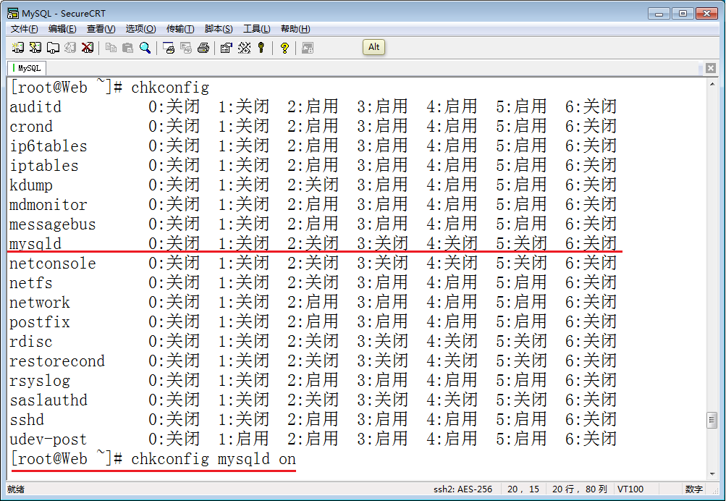

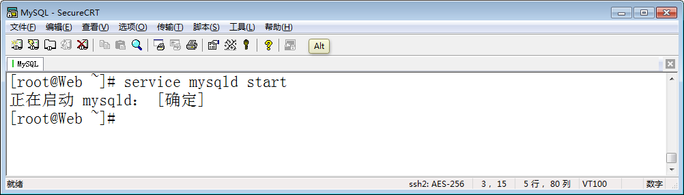

## 创建数据库和用户

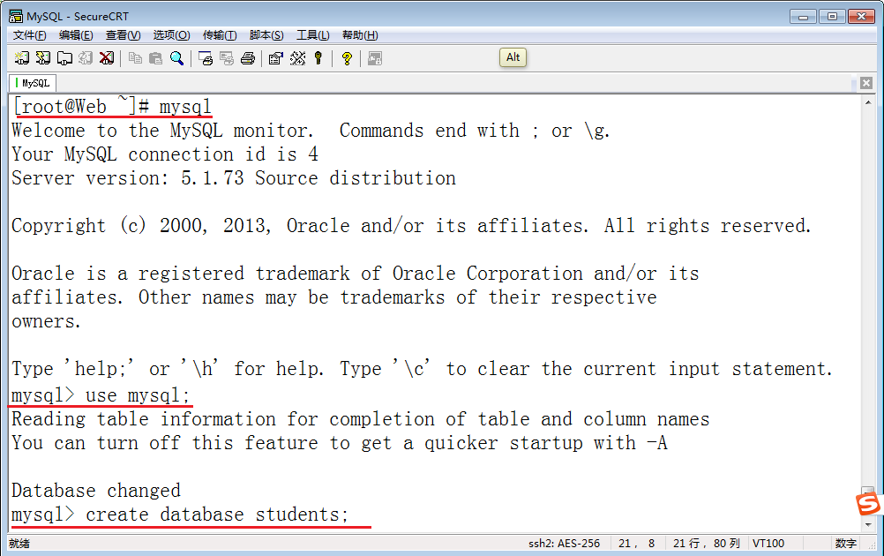

create database students;

use students;

create table s(sno int primary key auto_increment,sname varchar(50),sage smallint,ssex char(12));

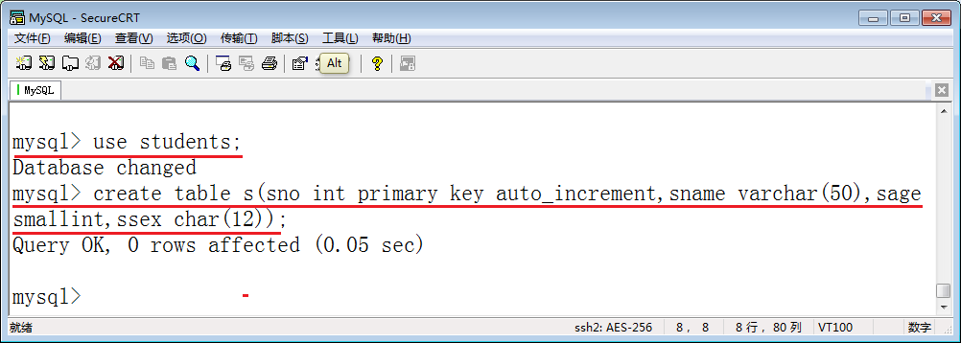

在MySQL上创建允许远程连接的用户并授权限

mysql> create user 'root'@'192.168.80.%' identified by 'www.91xueit.com';

Query OK, 0 rows affected (0.02 sec)

mysql> grant all privileges on students.* to 'root'@'192.168.80.%';

Query OK, 0 rows affected (0.00 sec) 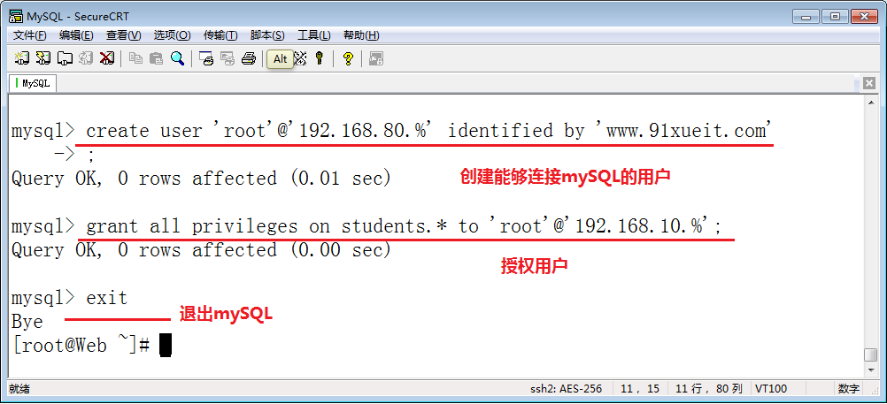

## 设置防火墙

[root@Web ~]# iptables -t filter -I INPUT 2 -p tcp --dport 3306 -s 192.168.80.0/24 -j ACCEPT

[root@Web ~]# /etc/init.d/iptables save

iptables：将防火墙规则保存到 /etc/sysconfig/iptables：[确定]

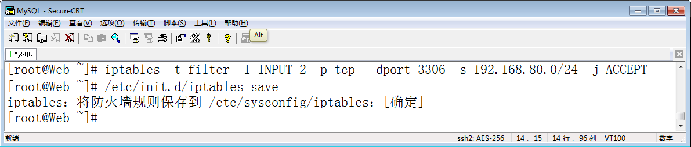

## 拷贝网页

编辑数据库连接字符串,指定mySQL的IP地址和账号密码.

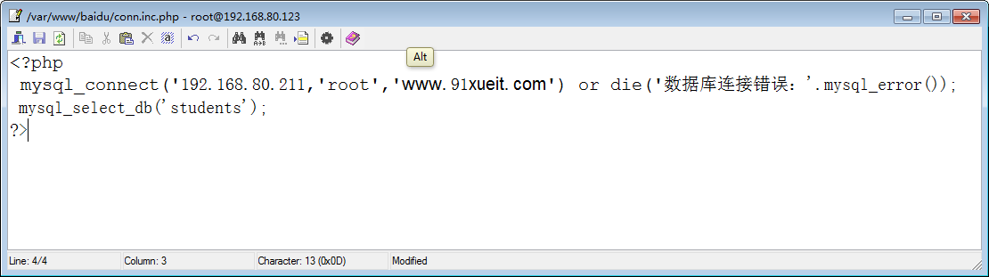

将网页拷贝到CentOS2百度目录下

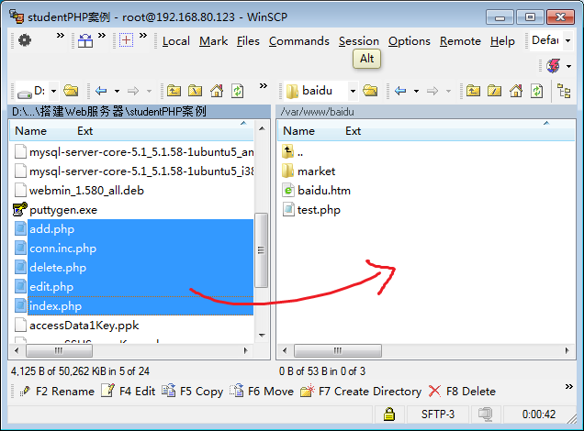

## 访问PHP页面

在Windows7上访问php页面

<http://www.baidu.com/index.php>

点击 添加学生

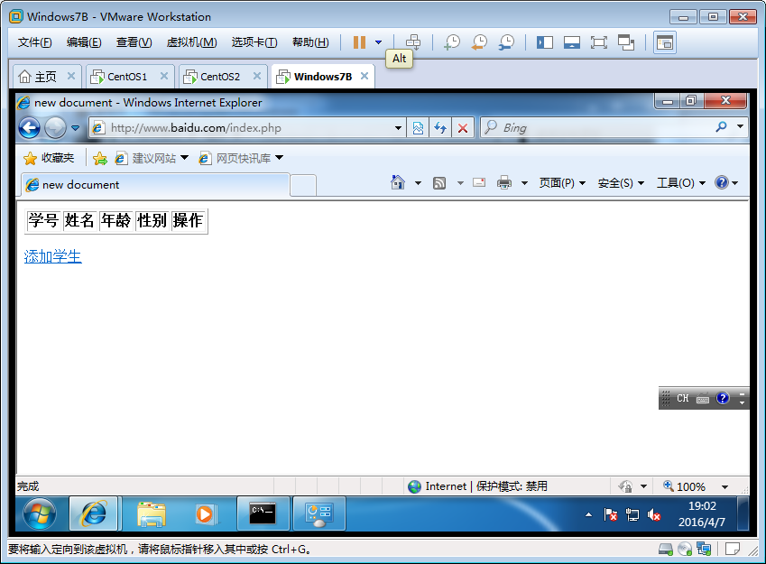

输入姓名 点击“确定”

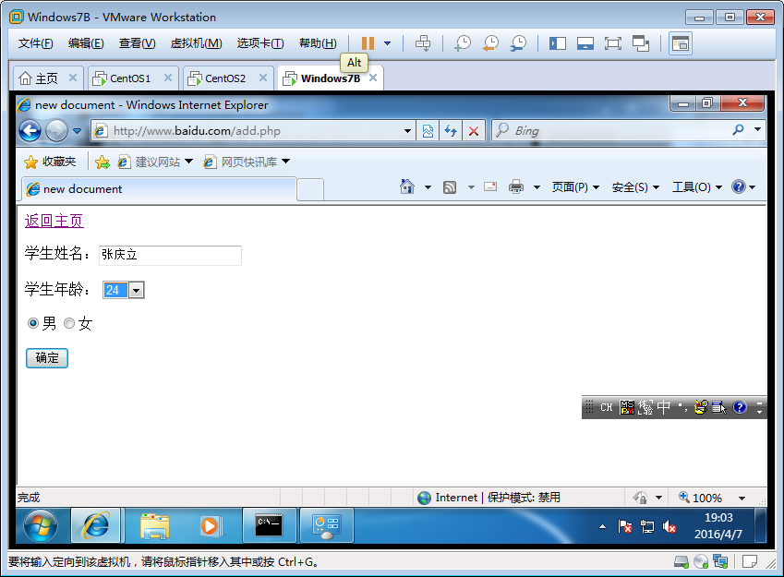

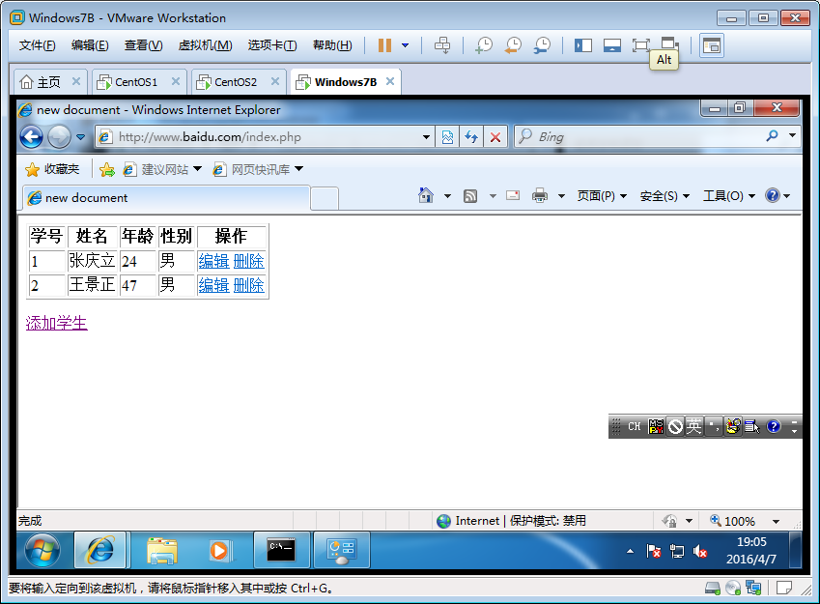

## 在mySQL上查看添加的记录

